¿Has pensado alguna vez que los niños de ahora ya no juegan como los de antes? ¿O que los juegos de entonces eran mucho más simples y divertidos que los de ahora? Pues entonces has encontrado el lugar idóneo para tus niñ@s. En cinco jornadas, desarrollaremos diferentes actividades en las que tus hijos serán los artífices de sus propias creaciones y, a través del juego, vivirán situaciones divertidas y aprenderán canciones y poemas e inventarán historias.

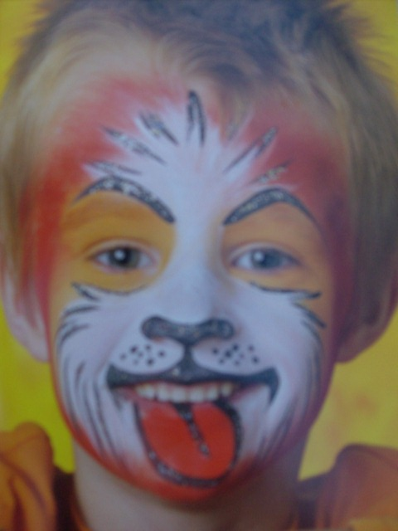

Los niños conocerán los materiales básicos necesarios para maquillarse (pinturas aqua-color, esponjillas, pinceles, purpurina...). Después dibujarán en una plantilla su diseño y a continuación, lo plasmarán en el rostro de otro compañero. Una vez terminado, improvisaremos escenas en las que vivan todos nuestros personajes.

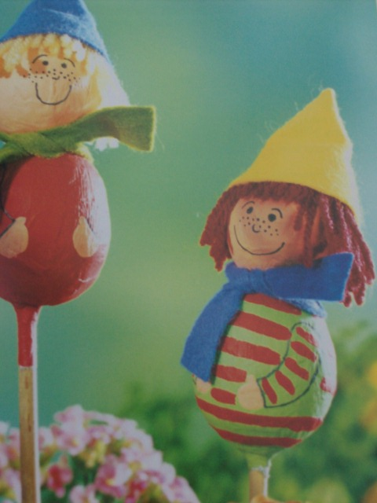
Con simples materiales como papel, lana, calcetines o pintura de dedos crearemos pequeños títeres a los que después dotaremos de una vida imaginaria. Ellos nos enseñarán una divertida canción. ¿Cuál será?

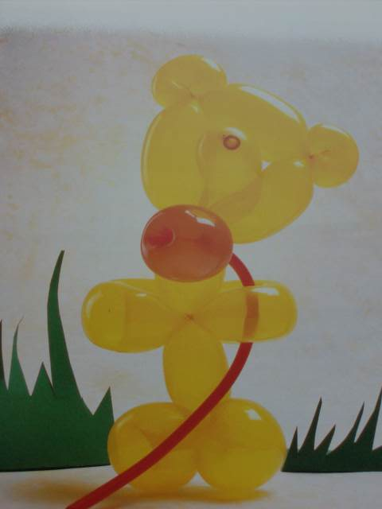

Desde una simple espada de esgrima hasta un maravilloso paraguas, un osito o un sombrero.
Intentaremos crear todas estas figuras para después poder jugar con ellas y aprender un poema de “Cyrano de Bergerac”... ¡Genial!

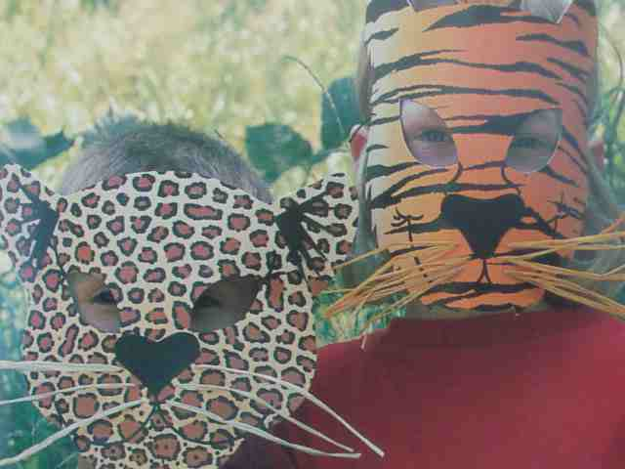

A estas alturas hemos aprendido que podemos ser cualquier cosa que nos propongamos y pasarlo genial con muy poca ayuda. Hoy diseñaremos y fabricaremos divertidas máscaras y sombreros con los que pasaremos un rato estupendo.

¿Qué ha sido de las canicas, la comba, las chapas, la goma, la gallinita ciega o el látigo? Hoy tus hijos se olvidarán un rato de la Play Station, de Internet o de la Wii y se trasladarán a un mundo mágico en el que descubrirán que para divertirse no hace falta nada más... que su imaginación.

